**Отчет**

**о проведенном уроке Разговор о важном 20.11.2023 г. по ГБОУ «ООШ№11**

**г. Малгобек»**

 Занятия курса внеурочной деятельности "Разговоры о важном" 20.11.2023 в ГБОУ «ООШ№11 г. Малгобек» прошли на тему «О взаимоотношениях семье». Сегодня ребята делились своим представлением о том, что означает семья, рассуждали о значении семьи в жизни человека, говорили об основах семьи - ответственности друг за друга, чувстве взаимопомощи, уважении, любви, взаимопонимании. Смотрели видеообращение федеральных спикеров Екатерины и Александра Стриженовых, семейный стаж которых насчитывает более 35 лет, узнали о том, что такое крепкая семья и как ее сохранить.  Говорили о традиционных семейных ценностях, рассказывали о семейных традициях, вспоминали пословицы и поговорки о семье, составляли облако слов «Счастливая семья».

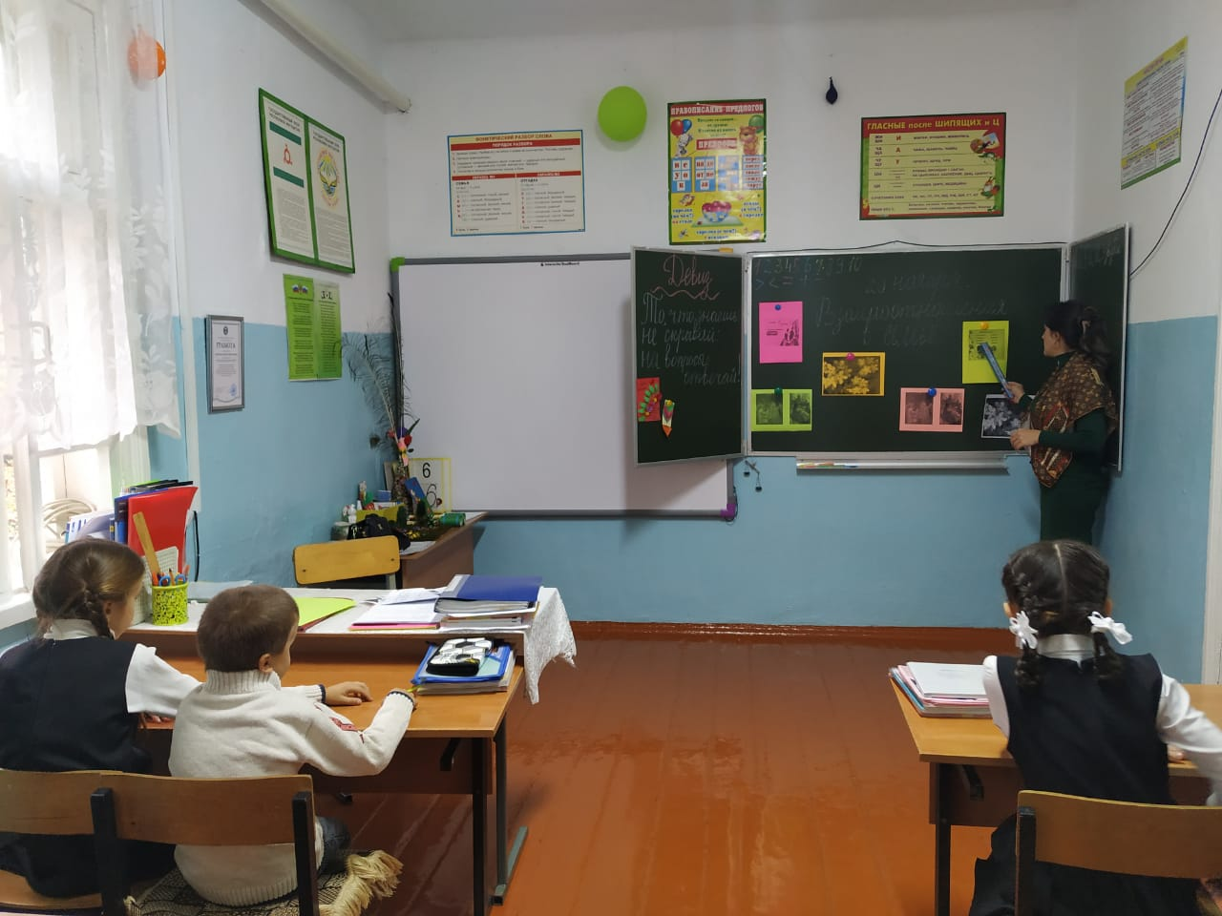В конце занятия вспомнили о приближающемся Дне матери и обсуждали идей для поздравления мам и бабушек.

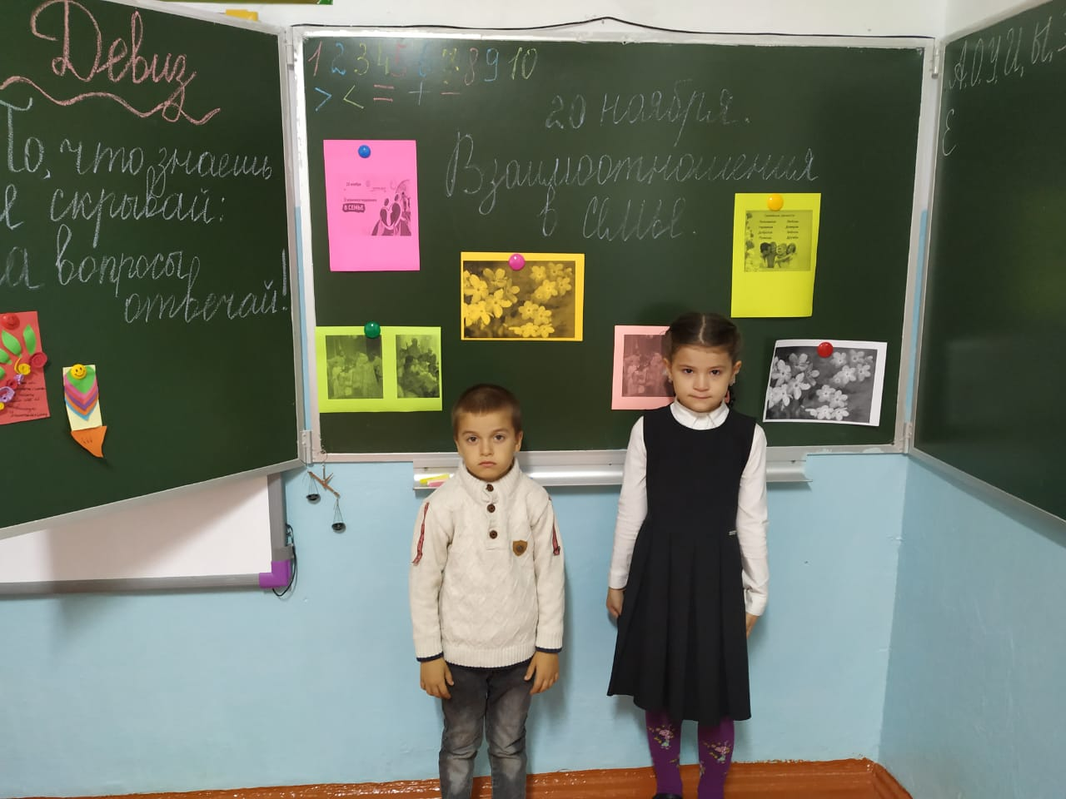

**Директор Байтулаева Л.С.**